**eFSLab Untuk Mendiagnosis Kanker Prostat Pada Pria Menggunakan Metode Evolving Fuzzy System**

**Patricia Joanne1, Shofiyyah Nadhiroh2**

1,2Departemen Ilmu Komputer, Universitas Padjadjaran, Indonesia

|  |  |  |
| --- | --- | --- |
| **Article Info** |  | **ABSTRAK** |
| ***Article history:***  Received May 23, 2019  Revised Jun 5, 2019  Accepted Jun 20, 2019 |  | Kanker prostat saat ini merupakan jenis keganasan non-kulit yang diderita terbanyak di negara barat dan keganasan tersering ke 4 pada pria di seluruh dunia setelah kanker kulit, paru dan usus besar. Kanker ini cukup berbahaya bagi pria karena ada tumor yang bisa menyebar ke seluruh tubuh. Penelitian ini dilakukan untuk dapat mendiagnosis kanker prostat pada pria baik masih berupa prediksi maupun sudah terkena kanker prostat dengan menggunakan aturan *evolving fuzzy system*. *Evolving fuzzy system* (EFS) adalah perpaduan antara algoritma genetika (*evolutionary algorithm*) dengan sistem fuzzy. Dataset yang diolah terdiri dari 100 baris data dan proses diagnosis dilakukan menggunakan Matlab dan eFSLab. |
| ***Keywords:***  *Evolving fuzzy system*  Kanker prostat  *Soft computing* |
| *Copyright © 2019 Departemen Ilmu Komputer.  All rights reserved.* |
| ***Corresponding Author:***  Patricia Joanne,  Departemen Ilmu Komputer,  Universitas Padjadjaran,  Jl. Raya Bandung Sumedang KM. 21, Hegarmanah, Jatinangor, Kabupaten Sumedang, Jawa Barat 45363 Email: patricia16002@mail.unpad.ac.id | | |

1. **PENDAHULUAN**

Tujuan penelitian ini adalah untuk mendiagnosis apakah seorang pria teridentifikasi menderita kanker prostat baik masih berupa prediksi maupun sudah terkena kanker prostat dengan menggunakan aturan *evolving fuzzy system*.

1. **STUDI LITERATUR**

2.1. *Soft Computing*

*Soft computing* merupakan inovasi baru dalam membangun sistem cerdas yaitu sistem yang memiliki keahlian seperti manusia pada domain tertentu, mampu beradaptasi dan belajar agar dapat bekerja lebih baik jika terjadi perubahan lingkungan. Unsur-unsur pokok dalam *soft computing* adalah sistem fuzzy, jaringan saraf tiruan, *probabilistic reasoning*, dan *evolutionary algorithm*.

2.2. Sistem Fuzzy

Sistem fuzzy pertama kali diperkenalkan oleh Prof. L. A. Zadeh dari Barkelay pada tahun 1965. Sistem ini mempunyai kemampuan untuk mengembangkan sistem cerdas dalam lingkungan yang tak pasti. Sistem ini menduga suatu fungsi dengan logika fuzzy. Dalam logika fuzzy terdapat beberapa proses yaitu penentuan himpunan fuzzy, penerapan aturan IF-THEN dan proses inferensi fuzzy.

Ada beberapa metode untuk merepresentasikan hasil logika fuzzy yaitu metode Tsukamoto, Sugeno dan Mamdani. Pada metode Tsukamoto, setiap konsekuen direpresentasikan dengan himpunan fuzzy dengan fungsi keanggotaan monoton. Output hasil inferensi masing-masing aturan adalah z, berupa himpunan biasa (crisp) yang ditetapkan berdasarkan predikatnya. Hasil akhir diperoleh dengan menggunakan rata-rata terbobotnya.

2.3. *Evolutionary Algorithm*

*Evolutionary algorithm* (EAs) adalah algoritma optimisasi meta-heuristik generik berbasis populasi yang menggunakan mekanisme yang diilhami dari hal biologis seperti mutasi, *crossover*, seleksi alam, dan kelangsungan hidup dari yang terbaik [3]. EAs terbagi menjadi beberapa bagian, salah satunya adalah algoritma genetika.

Algoritma genetika adalah algoritma komputasi yang terinspirasi dari teori evolusi yang kemudian diadopsi menjadi algoritma komputasi untuk mencari solusi suatu permasalahan dengan cara yang lebih “alamiah”. Dalam proses evolusi, individu secara terus-menerus mengalami perubahan gen untuk menyesuaikan dengan lingkungan hidupnya sehingga hanya individu-individu yang kuat yang mampu bertahan. Proses yang ditemukan oleh John Holland dan dikembangkan oleh David Goldberg ini melibatkan perubahan gen yang terjadi pada individu melalui proses perkembangbiakan dimana yang menjadi perhatian utamanya adalah bagaimana cara mendapatkan keturunan yang lebih baik.

2.4. *Evolving Fuzzy System*

Dalam perkembangan *soft computing*, muncul metode baru yang disebut dengan *hybrid system*. *Hybrid system* adalah metode yang menggabungkan unsur pokok dari *soft computing* sehingga bisa saling melengkapi kekurangan metode satu sama lain. Salah satu metode *hybrid system* adalah *evolving fuzzy system*. *Evolving fuzzy system* (EFS) adalah perpaduan antara algoritma genetika (*evolutionary algorithm*) dengan sistem fuzzy. Algoritma genetika yang cocok digunakan untuk learning dan optimasi dikombinasikan dengan sistem fuzzy yang cocok digunakan untuk masalah dengan informasi yang kurang presisi, tidak lengkap dan memiliki kebenaran parsial.

2.5. eFSLab

eFSLab adalah aplikasi yang dirancang untuk mendukung pengembangan sistem fuzzy dari data untuk menghindari redundansi dan kompleksitas yang tidak perlu dalam fungsi keanggotaan yang diperoleh agar dapat memberikan makna semantik pada hasilnya. Aplikasi ini dapat digunakan dalam lingkungan Matlab dan merupakan aplikasi open source di bawah lisensi GNU.

2.6. Kanker prostat

Kelenjar prostat merupakan salah satu kelenjar organ genetalian pria yang berbentuk konus terbalik yang dilapisi oleh kapsul fibromuskuler, terletak di sebelah inferior vesika urinaria, mengelilingi bagian proksimal uretra (uretra pars prostatika) dan berada di sebelah anterior rektum. Bentuknya sebesar buah kemiri yang dan beratnya 20 gram, tebal ± 2 cm, panjangnya ± 3 cm dan lebar ± 4 cm pada bagian depan prostat disokong oleh ligamentum prostatik dan di bagian belakang oleh diafragma urogenital.

Kelenjar prostat dipengaruhi oleh hormon androgen, termasuk testosteron yang diproduksi oleh testis yaitu dehidroepiandrosteron. Fungsi kelenjar prostat mensekresi cairan encer, seperti susu yang mengandung ion sitrat, kalsium, ion fosfat, enzim pembeku, dan profibrinolisin. Selama pengisian, simpai kelenjar prostat berkontraksi sejalan dengan kontraksi ductus defferens sehingga cairan encer seperti susu yang dikeluarkan oleh kelenjar prostat (saat ejakulasi) menambah lebih banyak lagi jumlah semen.

Kanker prostat merupakan suatu penyakit kanker yang menyerang kelenjar prostat dengan sel-sel prostat, tumbuh secara abnormal dan tidak terkendali, sehingga mendesak dan merusak jaringan sekitarnya yang merupakan keganasan terbanyak diantara sistem urogenitalia pada pria. Kanker ini sering menyerang pria yang berumur di atas 50 tahun, diantaranya 30% menyerang pria berusia 70-80 tahun dan 75% pada usia lebih dari 80 tahun. Kanker ini jarang menyerang pria berusia di bawah 45 tahun.

Menurut Diananda dan Suprianto, kanker prostat dikelompokkan menjadi 4 stadium, Stadium I: benjolan tidak dapat diraba pada pemeriksaan fisik atau DRE biasanya ditemukan secara tidak sengaja setelah pembedahan prostat karena penyakit lain, Stadium II: kanker terlokalisasi pada prostat dan biasanya ditemukan pada pemeriksaan fisik atau tes PSA, Stadium III: jaringan kanker telah menginvasi sebagian besar prostat, dan menyebar menembus ke luar dari kapsul prostat, mengenai vesikula seminalis, leher kandung kemih dan rongga pelvis, tetapi belum sampai menyebar ke kelenjar getah bening, dan Stadium IV: kanker telah menyebar ke kelenjar getah bening regional maupun bagian tubuh lainnya.

Kanker prostat saat ini merupakan jenis keganasan non-kulit yang diderita terbanyak di negara barat dan keganasan tersering ke 4 pada pria di seluruh dunia setelah kanker kulit, paru dan usus besar. Insidensi terendah di Asia (Shanghai) sebesar 1,9 per 100.000 penduduk dan tertinggi di Amerika Utara dan Skandinavia, terutama keturunan Afro-Amerika sebesar 272 per 100.000 penduduk. Angka mortalitas juga berbeda pada tiap negara, yang tertinggi di Swedia (23 per 100.000 penduduk) dan terendah di Asia (<5 per 100.000 penduduk).

1. **HASIL DAN ANALISIS**

3.1. Kebutuhan Penelitian

Berikut ini adalah kebutuhan yang harus dipersiapkan dalam penelitian ini baik spesifikasi hardware dan software yang dibutuhkan.

1. Spesifikasi *hardware*

Spesifikasi yang tertulis di bawah ini adalah spesifikasi dari PC yang akan digunakan dalam penelitian, dalam hal ini spesifikasi berikut bukan berarti spesifikasi minimum.

* OS : Windows 10
* RAM : 8 GB
* HDD : 1 TB

1. *Software* dan *file* yang dibutuhkan

Berikut ini adalah software yang dibutuhkan dalam penelitian.

* Matlab R2018a (Unduh: <https://www.mathworks.com/downloads>)
* eFSlab toolbox (Unduh: <http://eden.dei.uc.pt/~dourado/eFSLab>)
* Prostate cancer dataset (Unduh: <https://www.kaggle.com/sajidsaifi/prostate-cancer>)

Dataset ini didapat dari Kaggle dengan jumlah sebanyak 100 baris data dan kolom yang terdiri dari:

* + *id*,
  + *diagnosis_result* (*benign* dan *malignant*),
  + *radius*,
  + *texture*,
  + *perimeter*,
  + *area*,
  + *smoothness*,
  + *compactness*,
  + *symmetry*,
  + dan *fractal_dimension*.

3.2. Tahapan Penelitian

Terdapat enam tahap utama dalam metode *evolving fuzzy system* yaitu:

1. Representasi kromosom.
2. Inisialisasi Populasi.
3. Fungsi evaluasi.
4. Seleksi.
5. Operator genetika, meliputi operator rekombinasi (*crossover*) dan mutasi.
6. Penentuan parameter, yaitu parameter kontrol algoritma genetika, yaitu: ukuran populasi (*popsize*), peluang *crossover* (pc), dan peluang mutasi (pm). Dalam penentuan parameter ini dilakukan proses sistem fuzzy untuk mendapatkan nilai yang akan digunakan sebagai parameter.

Penelitian ini didukung dengan eFSLab. Berikut adalah tahapan penggunaannya.

1. Import data

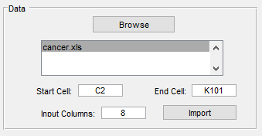

Data yang dimasukkan dapat berupa .txt ataupun .xls. Dalam penelitian ini kami menggunakan format .xls tentukan sel awal dan akhir data tanpa disertai header, nama kolom, ataupun nama baris, tentukan jumlah input, kemudian data siap diimport.

1. Model Takagi-Sugeno dan Estimasi Rekursif

Model Takagi-Sugeno

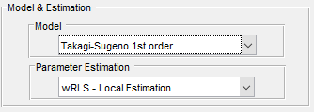

Terdapat dua pilihan model Takagi-Sugeno. Pilih Takagi-Sugeno 1st order untuk membuat empat consequent dalam satu rule.

Model Estimasi Rekursif



Terdapat dua pilihan model Estimasi Rekursif. Pilih wRLS - Local Estimation.

1. Pengaturan nilai parameter lainnya.

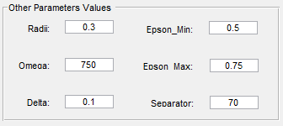

Masukkan nilai defaultnya:

* Radii = 0.3
* Omega = 750
* Delta = 0.1
* Epson_Min = 0.5
* Epson_Max = 0.75
* Separator = 70% dari data

1. Ketentuan untuk substitusi dan pembuatan peraturan

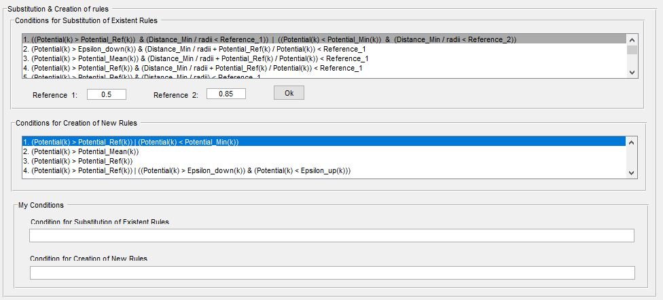

1. Pembuatan Model Fuzzy

Proses pembuatan model, untuk melihat grafik selama proses pengembangan, centang bagian “View Graphics” sebelum melakukan proses pembentukan model.

1. Konsultasi Hasil

Dalam setiap pembuatan sistem, disediakan file text bernama Diagnosis yang berisi informasi tentang keseluruhan proses, nilai *consequents* dan *antecedents*, dan juga beberapa hasil evaluasi performa.

1. Menganalisis sifat-sifat sistem fuzzy yang dibuat
2. Transformasi Sugeno ke Mamdani

3.3. Hasil Penelitian

Output yang akan dihasilkan:

LEARNING PROCESS

Verification of condition Potential(k)<Potential_Min(k): 1

Verification of condition Potential(k)>Potential_Ref(k): 7

Number of rules created: 9

Number of rules replaced: 0

Samples that originate new rules: 1 2 3 4 5 8 21 29 58

Rules created with Potential(k)<Potential_Min(k): 1

Rules created with Potential(k)>Potential_Ref(k): 7

Samples that originate the replacement of rules:

Samples that originate the elimination of rules:

Membership Function Simplification

Number of modified rules that originate mf fusion: 0

Number of created rules that originate mf fusion: 146

Variance Accounted For (VAF): -108.58

Performance Measures for Training: MSE = 0.078085 RMSE = 0.27944 NDEI = 1.4838

Performance Measures for Validation: MSE = 0.057722 RMSE = 0.24025 NDEI = 1.3388

eFSLab Interface:

Nilai *consequents* dan *antecedents*

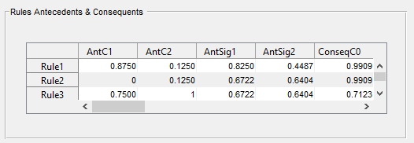

Evolusi jumlah aturan selama proses

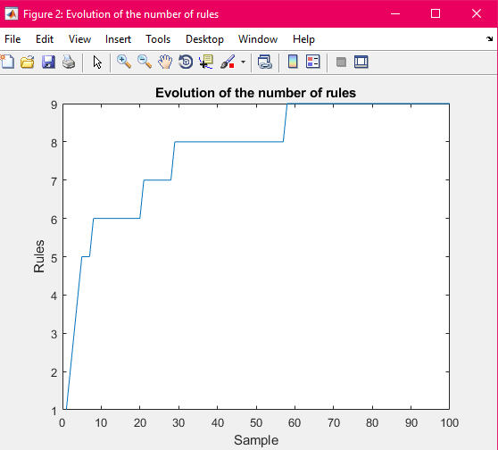

Kumpulan hasil rule

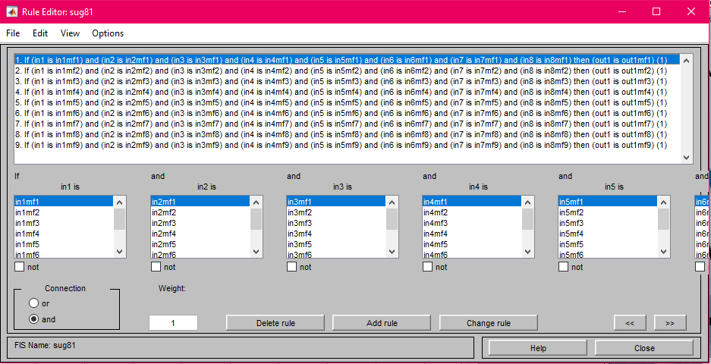

Membership Function untuk input 1

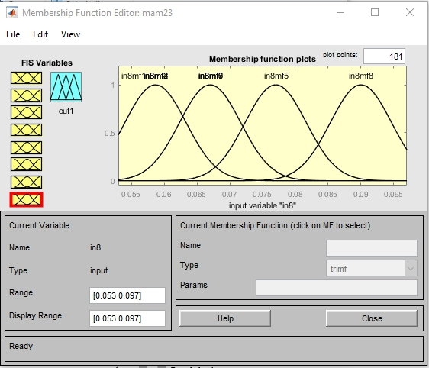

Di sini terbentuk fungsi keanggotaan yang bersifat *transparent* and *interpretable*, yaitu pembentukan fungsi keanggotaan setelah penyederhanaan keanggotaan dengan menggabungkan berdasarkan langkah-langkah kesamaan.

Transformasi bentuk Sugeno ke Mamdani

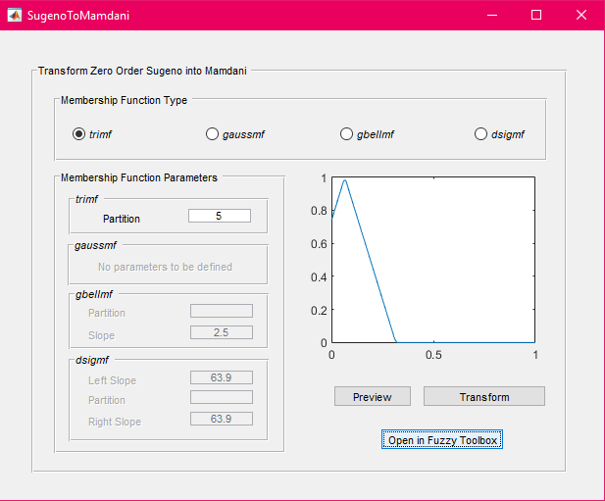

Rule Viewer Mamdani

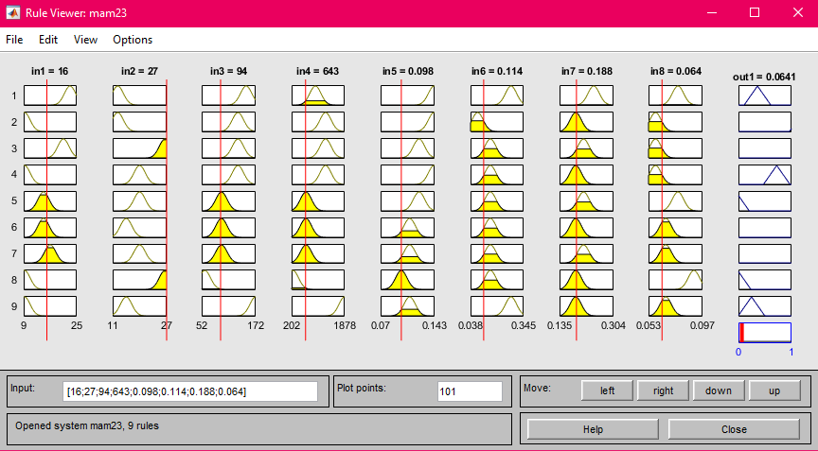

1. **KESIMPULAN**

Dari hasil penggunaan eFSLab dapat disimpulkan bahwa eFSLab merupakan aplikasi yang bagus untuk melakukan proses *evolving fuzzy*. eFSLab dapat menghasilkan rule-rule yang sesuai, yang selanjutnya dapat digunakan untuk proses algoritma genetika untuk mendapatkan sebuah hasil diagnosis berdasarkan data yang diinput.

**REFERENSI**

Diananda R. 2009. Mengenal Seluk-Beluk Kanker. Cet III. Jogjakarta: Katahati.

Dourado, A., Aires, L., & Ramos, J. V. (2009). eFSLab: Developing evolving fuzzy systems from data in a friendly environment. 2009 European Control Conference (ECC). doi:10.23919/ecc.2009.7074522

Guyton A. C dan Hall J. E. 2014. Buku Ajar Fisiologi Kedokteran (11 ed.). Philadelphia: Elsevier.

JS. R. Jang, C.T. Sun dan E. Mizutani, (1997). Neuro Fuzzy and Soft Computing London Prentice Hall.

Kusumadewi. S dan H. Purnomo. (2004). Aplikasi Logika Fuzzy Untuk Mendukung Keputusan. Graha Ilmu, Yogyakarta.

Lekkas, S., & Mikhailov, L. (2009). *Breast cancer diagnosis based on evolvable fuzzy classifiers and feature selection. Applications and Innovations in Intelligent Systems XVI, 185–195.* doi:10.1007/978-1-84882-215-3_14

Marimin. (2005). Teori dan aplikasi sistem pakar dalam tehnologi manajerial. IPB – Press, Bogor.

Mitchell M. Tom. 1997. ”Machine Learning”. McGraw-Hill International Editions. Printed in Singapore.

Negnevitsky, 2002, Hybrid intelligent systems: Evolutionary neural networks and fuzzy evolutionary systems, Pearson Education.

Purnomo B.B. 2011. Dasar-dasar Urologi. Edisi III. Jakarta: Sagung Seto.

Sri Kusumadewi, (2002). Analisis dan Desain Sistem Fuzzy menggunakan Tool Box Matlab, edisi pertama. Penerbit Graha Ilmu, Jakarta.

Sri Kusumadewi, (2003). Artificial Intelligence (Teknik dan Aplikasinya), edisi pertama. Penerbit Graha Ilmu, Jakarta.

Supriyanto Wawan. 2010. Ancaman Penyakit Kanker Deteksi dini dan Pengobatannya. Yogyakarta : Cahaya Ilmu.

Suyanto, 2008, “Soft Computing: Membangun Mesin Ber-IQ Tinggi”, Informatika, Bandung Indonesia. ISBN: 978-979-1153-49-2.

Tettamanzi A., Tomassini M., ”Soft Computing”. Springer-Verlag Berlin Heidelberg, 2001. Printed in Germany.

Thomas B ̈ack, David B. Fogel, and Zbigniew Michalewicz, editors. Handbook of Evolutionary Computation. Computational Intelligence Library. Oxford University Press in cooperation with the Institute of Physics Publishing, Bristol, New York, ringbound edition, April 1997. ISBN: 0-7503-0392-1.

Thomas B ̈ack, Ulrich Hammel, and Hans-Paul Schwefel. Evolutionary computation: comments on the history and current state. IEEE Transactions on Evolutionary Computation, 1(1):3–17, April 1997. Online available at <http://sci2s.ugr.es/docencia/doctobio/EC-History-IEEETEC-1-1-1997.pdf> and <http://citeseer.ist.psu.edu/601414.html> [accessed 2007-08-24].

Thomas B ̈ack. Evolutionary Algorithms in Theory and Practice: Evolution Strategies, Evolutionary Programming, Genetic Algorithms. Oxford University Press, January 1996. ISBN: 0-1950-9971-0.

Turban, E. (1988). Decision Support and Expert System. MacMillan Publishing Company, New York.

Widodo, T.S (2005). Sistem Neuro Fuzzy. Graha Ilmu, Yogyakarta.

**BIOGRAFI PENULIS**

|  |  |
| --- | --- |
|  | Patricia Joanne lahir pada tanggal 24 Juni 1999 dan berasal dari Jakarta. Saat ini mengambil jurusan Teknik Informatika di Universitas Padjadjaran. |
|  |  |
|  | Shofiyyah Nadhiroh lahir pada tanggal 28 November 1999 dan berasal dari Jakarta. Saat ini mengambil jurusan Teknik Informatika di Universitas Padjadjaran. |